Cөткә бәя төште.

Түбән Әлкидәге эшмәкәр Дамир Шәйхетдинов кабул итү пунктында аны 19 сумнан, Базарлы Матакта 18 сумнан алалар. Җәй- мул сөт чоры. Әмма сөт эшкәртүчеләргә бу вакытта продукцияне түбәнрәк бәядән тәкъдим итү артканга, халыктан да арзанракка җыярга туры килә. Авылларда мал асраучылар сөткә бу бәя канәгатьләнерлек диләр. Чөнки җәй айларында малларны ашату чыгымнары кышка караганда күпкә кимрәк.
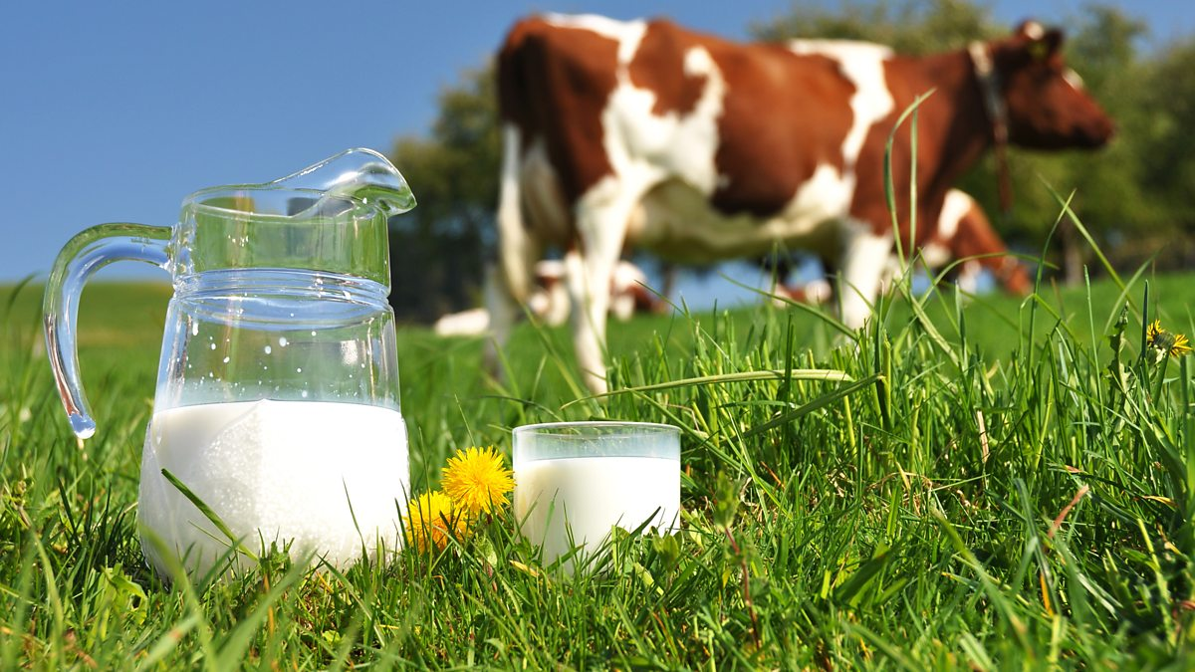

03.07.2020 ел

